АЛГЕБРА | 7 | МАТЕМАТИКА НОВА | 
УРОК | 51 | www.matnova.com.ua

Тема: | Розвʼязування типових завдань за темою «Множення многочлена на многочлен. Розкладання многочленів на множники»
Мета: | Систематизувати та закріпити знання з тем «Множення многочлена на многочлен» і «Розкладання многочленів на множники». Розвивати вміння аналізувати алгебраїчні вирази, використовувати різні методи для розв’язування задач і доведення тотожностей.
Компоненти ключових компетентностей.
Уміння:
розпізнавати тотожності та знаходити еквівалентні вирази без виконання множення;

застосовувати методи розкладання на множники у рівняннях та виразах;

скорочувати дроби з використанням алгебраїчних властивостей;

Ставлення:
усвідомлення важливості перевірки правильності виконаних перетворень;

прагнення до самостійного та обґрунтованого пошуку розв’язків;

Соціальні компетентності:
розвиток вміння працювати в команді, обговорювати та пояснювати свої рішення іншим;

формування навичок конструктивної взаємодії під час групових завдань.

Хід уроку.
- Організаційний етап.
- Привітання.
- Налаштування на роботу.

- Розвʼязування завдань.
№1
Не виконуючи множення, оберіть усі вирази, що тотожно дорівнюють добутку $\left(2m+3n\right)\left(5-k\right):$
 |  |  | Відповідь:
 |  | $$\left(5-k\right)\left(2m+3n\right);$$ |  | ТАК
 |  | $$-\frac{1}{2}\left(4m+6n\right)\left(5-k\right);$$ |  | НІ
 |  | $$-\left(2m+3n\right)\left(k-5\right);$$ |  | ТАК
 |  | $$\left(-2m-3n\right)\left(k-5\right).$$ |  | ТАК

№2
Розкладіть на множники:
 |  | $$\frac{1}{8}a^{2}b+\frac{1}{4}ab^{2}+\frac{1}{16}abc;$$
 |  | $$p^{2}+11pq+24q^{2}.$$
Розвʼязання:
1) | $$\frac{1}{8}a^{2}b+\frac{1}{4}ab^{2}+\frac{1}{16}abc=\frac{1}{16}ab\left(2a+4b+c\right);$$
2) | $$p^{2}+11pq+24q^{2}=p^{2}+3pq+8pq+24q^{2}=\left(p^{2}+3pq\right)+\left(8pq+24q^{2}\right)=p\left(p+3q\right)+8q\left(p+3q\right)=\left(p+3q\right)\left(p+8q\right).$$

№3
Розвʼяжіть рівняння:
 |  | $$\left(a+3\right)\left(7-a\right)=\left(a+5\right)\left(6-a\right);$$
 |  | $$\left(y+2\frac{1}{4}\right)\left(y-3\right)=\left(y-1\frac{1}{4}\right)\left(y+2\right).$$
Розвʼязання:
1) | $$\left(a+3\right)\left(7-a\right)=\left(a+5\right)\left(6-a\right),$$  $$7a-a^{2}+21-3a=6a-a^{2}+30-5a,$$  $$3a=9,$$  $$a=3;$$

2) | $$\left(y+2\frac{1}{4}\right)\left(y-3\right)=\left(y-1\frac{1}{4}\right)\left(y+2\right)$$
$$y^{2}-3y+2\frac{1}{4}y-6\frac{3}{4}=y^{2}+2y-1\frac{1}{4}y-2\frac{2}{4}$$
$$-1\frac{1}{2}y=4\frac{1}{4}$$
$$y=-\frac{17}{6}$$
$$y=-2\frac{5}{6}$$

№4
Доведіть, що добуток $\left(2x+\frac{1}{2}\right)\left(3x+4\right)$ менший за добуток $\left(2x+2,5\right)\left(3x+1\right)$ на $0,5$

 | Обʼєднайтесь в групи за правилом  ЛІТО – ОСІНЬ – ЗИМА  і виконайте завдання  (команда, яка перша виконає завдання – пояснює доведення іншим учням)

Доведення:
$$\left(2x+2,5\right)\left(3x+1\right)-\left(2x+\frac{1}{2}\right)\left(3x+4\right)=6x^{2}+2x+7,5x+2,5-\left(6x^{2}+8x+1,5x+2\right)=6x^{2}+2x+7,5x+2,5-6x^{2}-8x-1,5x-2=0,5$$
Доведено.

№5
Скоротіть дроби:
1) | $$\frac{9a-9b}{3b-3a};$$ | 2) | $$\frac{3x^{2}+6x}{3x};$$ | 3) | $$\frac{8a^{5}-8b^{5}}{4b^{5}-4a^{5}}.$$

Розвʼязання:
1) | $$\frac{9a-9b}{3b-3a}=\frac{-9\left(b-a\right)}{3\left(b-a\right)}=-3;$$
2) | $$\frac{3x^{2}+6x}{3x}=\frac{3x\left(x+2\right)}{3x}=x+2;$$

3) | $$\frac{8a^{5}-8b^{5}}{4b^{5}-4a^{5}}=\frac{-8\left(b^{5}-a^{5}\right)}{4\left(b^{5}-a^{5}\right)}=-2.$$
Відповідь: |  | 1) | $$-3;$$
 |  | 2) | $$x+2;$$
 |  | 3) | $$-2.$$

№6
Використовуючи рисунок, поясніть, чому:  $$5an+5am+5at=5a\left(n+m+t\right);$$ |  | 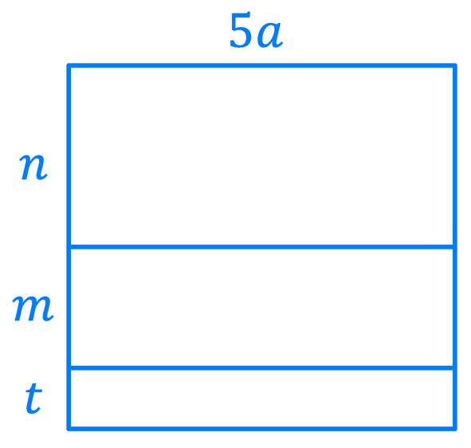
Відповідь: | Сума площ менших прямокутників збігається з площею більшого прямокутника.

- Домашнє завдання
Повторити §13-15  Виконати № 556; 558; 605; 630 | О.С. Істер  (2024)

